Lehr- und Lernmaterial

Der Wirtschaftskreislauf: Akteur:innen und ihre Ziele

Kurzbeschreibung
Ausgehend vom Video „Mittendrin im Wirtschaftskreislauf“ verfolgen die Schüler:innen, wie Geld und Waren zwischen Jugendlichen, Unternehmen und Staat in Bewegung kommen. Am Beispiel eines Flohmarkts erarbeiten sie, wer im Wirtschaftskreislauf welche Rolle übernimmt und wie wirtschaftliche Akteur:innen miteinander verbunden sind. Die Schüler:innen ordnen Szenen aus dem Video zu, stellen Geld- und Warenströme dar und reflektieren, wo das Modell vereinfacht. Danach schlüpfen sie in die Rolle eines Unternehmens, treffen Entscheidungen zu typischen Zielkonflikten und besprechen, welche Aufgaben der Staat für Haushalte und Unternehmen übernimmt. Gesichert werden die Inhalte mithilfe eines Comics sowie einer optionalen digitalen Übung. Das Szenario ist für drei bis vier Unterrichtseinheiten konzipiert.
Inhalt
Überblick 2
Hintergrundinformationen 3
Unterrichtsszenario & Material 5
Lösungen 17
Anhang 23

Überblick

Themenbereich | Unternehmen, Produktion & Dienstleistung
Dauer | 3-4 Unterrichtseinheiten (à 50 Minuten)
Methode | Videoarbeit; soziometrische Aufstellungsübung; Gruppenarbeit; Arbeitsblattarbeit
Schulstufe | 6. Schulstufe
Fach | Geographie und wirtschaftliche Bildung
Fächervernetzung | Deutsch
Lernziele laut Lehrplan | Kompetenzbereich Vernetztes Wirtschaften zwischen Produktion und Konsum  Die Schüler:innen können …  - das Zusammentreffen von Angebot und Nachfrage nach verschiedenen Gütern (einschließlich Leistungen) auf Märkten (Güter-, Arbeits-, und Kapitalmärkte) sowie deren wesentliche Funktionen charakterisieren.
Weitere Lernziele | Die Schüler:innen können …  - Geld- und Warenströme zwischen wirtschaftlichen Akteur:innen darstellen und Beispiele dazu nennen.  - verschiedene Unternehmensziele gegenüberstellen.  - Aufgaben des Staats und deren Bedeutung für Wirtschaftsteilnehmer:innen reflektieren.
Autorin | Silvana Lobin
Redaktion | Melissa Grasl; Philipp Ringswirth; Anna Steinbauer-Holzer
Video & Illustrationen | Video: Kris Hofmann Animation e.U.; Pascale Osterwalder  Illustrationen im Material: Hannah Hornisch
Jahr | 2025 (überarbeitete Version)

Hintergrundinformationen
In den Hintergrundinformationen wird das Thema kompakt vorgestellt, sodass sich Lehrer:innen einen inhaltlichen Überblick verschaffen können. Der Text ist nicht für den Einsatz im Unterricht konzipiert.
Der Wirtschaftskreislauf
Der Wirtschaftskreislauf ist ein ökonomisches Modell, in dem wirtschaftliche Akteur:innen über ihre Austauschbeziehung in Verbindung zueinander gesetzt werden. Das Modell zeigt vereinfacht, wie Akteur:innen durch Geld- und Güterströme miteinander verbunden und voneinander abhängig sind.
Der einfache Wirtschaftskreislauf
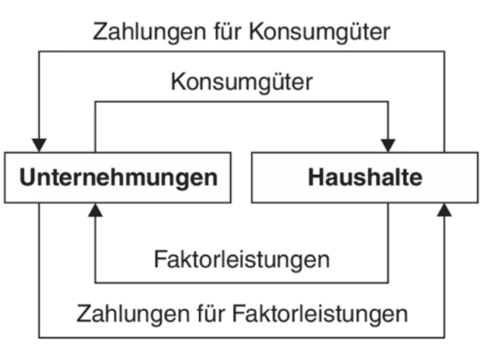
Es gibt einfachere und komplexere Formen des Modells. Im einfachen Wirtschaftskreislauf wird lediglich der Austausch zwischen Haushalten und Unternehmen thematisiert. Haushalte versorgen die Unternehmen mit Arbeitsleistung und bekommen dafür Geld (Lohn), was sie wiederum dazu befähigt, dieses Geld für Waren und Dienstleistungen auszugeben, die von Unternehmen hergestellt werden. Haushalte und Unternehmen sind also durch Waren- und Geldströme miteinander verbunden (siehe Abbildung rechts).
Abbildung 1: Der einfache Wirtschaftskreislauf (Gabler Wirtschaftslexikon (2023)³)
Unternehmen sind gemeinsam mit den Haushalten die wichtigsten Akteur:innen im Wirtschaftskreislauf. Ihre Interessen sind vielfältig und stehen teilweise im Konflikt zueinander. Zu diesen Zielen gehören ökonomische (z. B. Gewinnmaximierung, Vergrößerung des Marktanteils), soziale (z. B. Mitarbeiter:innen-Zufriedenheit, faire Bezahlung) und ökologische Ziele (z. B. Umweltschutz und Nachhaltigkeit). Diese Ziele sind miteinander verknüpft. Sie können zusammenwirken oder aber auch im Gegensatz zueinanderstehen. So können z. B. verstärkte Maßnahmen für den Umweltschutz den Gewinn schmälern.,
Der erweiterte Wirtschaftskreislauf
Im erweiterten Wirtschaftskreislauf wird das Modell um einige Akteur:innen erweitert. Dazu kommen der Staat, die Banken und das Ausland. Die Rolle des Staats ist vielfältig. Er schafft die Rahmenbedingungen für einen funktionierenden Wirtschaftskreislauf und stellt die Infrastruktur dafür zur Verfügung. So baut er z. B. Straßen und Stromversorgungsnetze oder bietet Bildungsangebote und Gesundheitsversorgung. Außerdem versorgt er Unternehmen mit Subventionen und kauft Güter ein. Im Gegenzug dafür erhält der Staat Steuern von Haushalten und Unternehmen. Über Banken werden finanzielle Transaktionen abgewickelt. Sie investieren in Unternehmen und bieten Haushalten die Möglichkeit, einen Teil ihres Geldes zu sparen. Schließlich spielt auch der Sektor Ausland eine wichtige Rolle. Importe und Exporte führen zu einem Waren- und Geldaustausch mit heimischen Unternehmen. Der Staat führt Transferzahlungen durch und auch private Haushalte und Banken stehen durch Geld- und Warenströme mit ausländischen Akteur:innen im Austausch.
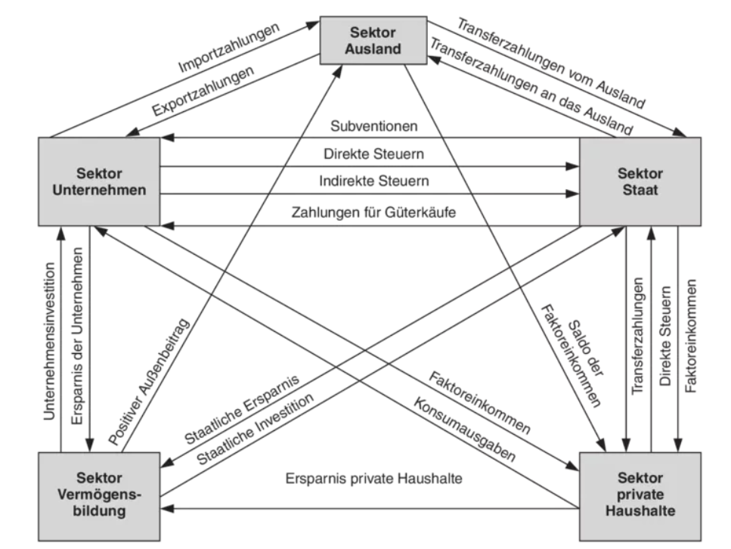

Abbildung 2: Der erweiterte Wirtschaftskreislauf (Gabler Wirtschaftslexikon (2023)³
Kritik am Modell
Der Wirtschaftskreislauf ist auch in seiner erweiterten Form ein stark vereinfachtes Modell, das viele Dimensionen vernachlässigt. Die Einbettung in Umwelt und Gesellschaft ist wesentlich für einen funktionierenden Wirtschaftskreislauf. Nur wenn es eine intakte Umwelt und ein gut funktionierendes Gesellschaftssystem gibt, kann ein Wirtschaftskreislauf überhaupt existieren. Diese Einbettung wird in vielen Modellen des Wirtschaftskreislaufs außen vorgelassen. Auch die Entstehung von Müll und der Verbrauch von nicht erneuerbaren Ressourcen wird nicht thematisiert. Des Weiteren sind viele der Geld- und Warenströme nicht konstant, sondern unterliegen Veränderungen. Sie können gesteuert und durch Verhandlungen kann Einfluss auf wichtige Rahmenbedingungen genommen werden – wie etwa die Verteilung von Einkommen und Vermögen. Auch unbezahlte Arbeit (Fürsorgearbeit, Haushalt, freiwillige Arbeit) wird in dem Kreislauf nicht berücksichtigt, genauso wenig wie Güter, die ohne Bezahlung von der Allgemeinheit genutzt werden können (Fische im Meer, Erholung in der Natur). Durch die vereinfachte Darstellung werden auch die einzelnen Rollen in ihrer Vielfalt nicht erfasst. So wird nicht thematisiert, dass auch Haushalte produzieren und Wert schaffen, dass Unternehmen konsumieren und dass Banken nicht nur als Aufbewahrungsinstitution für Geld dienen, sondern sie darüber hinaus auch Geldschöpfung betreiben.

Unterrichtsszenario & Material

1. Unterrichtseinheit: Der Wirtschaftskreislauf
Zeit | Thema | Ablauf | Material | Hinweise
5-10 | Pre-Watching-Activity: Was passiert hier? | Eine Szene besprechen  SuS wird zur Vorbereitung auf ein Video eine Szene in Form eines Bildes gezeigt. SuS sollen über die Szene nachdenken und formulieren, was davor und danach passieren könnte. | PPT (Folie 3) | Leitfragen:  - Was passiert in dieser Szene? Welche Personen siehst du? Was machen sie?  - Was soll mit den Dingen auf dem Bild passieren? Gibt es Alternativen dazu?  - Was könnte als Nächstes passieren?
15-25 | While-Watching-Activity: Personen verbinden | Video ansehen  SuS sehen das Video zum Wirtschaftskreislauf bis Min. 01:58. Währenddessen verbinden sie auf M1 die einzelnen Akteur:innen anhand ihres Geld-, Leistungs- und Warenaustauschs. Anschließend wird das Video bis zum Schluss angesehen. | Video „Mittendrin im Wirtschafts-kreislauf“  PPT (Folie 4-6)  M1 – Geld einnehmen und ausgeben | Je nach Bedarf kann das Video auch zusätzlich bei Schlüsselszenen (00:16 und 02:40) gestoppt werden, um die Beantwortung zu erleichtern.
10-20 | Video: Post-Watching-Activity | Nachbesprechung  SuS fassen die Inhalte des Videos zusammen und nennen die Geld- und Warenströme im Video. L zeigt Lösung in der PPT. Anschließend besprechen L und SuS gemeinsam die Reflexionsfragen zum Video. | PPT (Folie 7)  M1 – Geld einnehmen und ausgeben (ausgefüllt)
5-10 | Begriffe vorentlasten | L-SuS Gespräch  L hängt Bilder von Haushalt und Unternehmen an die Tafel. Gemeinsam mit SuS werden die zwei Begriffe definiert und ein bis zwei Beispiele dazu gesammelt. | M2 – Haushalt und Unternehmen | Haushalt: Eine oder mehrere Personen können einen Haushalt bilden (Familien, Wohngemeinschaften, Einzelpersonen). Sie teilen sich üblicherweise einige ihrer privaten Ausgaben wie  z. B. Nahrungsmittel, Energie, Wohnkosten.  Unternehmen stellen etwas her und beschäftigen dafür Menschen, denen sie ein Gehalt bezahlen. Unternehmen machen, wenn sie gut wirtschaften, einen Gewinn.
5-10 | Wirtschaftskreislauf erarbeiten | L-SuS Gespräch  L zeigt den SuS eine Grafik des Wirtschaftskreislaufs und erklärt die Austauschbeziehungen zwischen Haushalt und Unternehmen. | PPT (Folie 8) | Hier soll vor allem auf die gegenseitige Abhängigkeit der Akteure hingewiesen werden: Haushalte erhalten von Unternehmen Geld für ihre Arbeit. Mit diesem Geld kaufen sie wiederum Güter und Dienstleistungen von Unternehmen.
10-20 | Modell reflektieren | Akteur:innen zuordnen  L legt M2 auf den Boden. L zeigt mithilfe der PPT Akteur:innen aus dem Video. SuS ordnen diese entweder Haushalt oder Unternehmen zu, indem sie sich zum entsprechenden Bild stellen. | PPT (Folie 9)  M2 – Haushalt und Unternehmen  Optional: PPT (Folie 10) | Yara, Mia und Luca verkaufen zwar etwas, doch sind sie trotzdem ein Haushalt und kein Unternehmen.  Hier soll auf die Vielfältigkeit der einzelnen Rollen eingegangen werden und Unterschiede zum Modell herausgearbeitet werden. Haushalte produzieren auch, Unternehmen kaufen auch ein.
– | Optionale Erweiterung | Szenen nachspielen  SuS bilden Gruppen und übernehmen die einzelnen Rollen aus dem Video (PPT Folie 9). In ihren Rollen spielen sie die Interaktionen durch, z. B.:  - Die Unternehmerin kauft einen Krug und gibt dafür Geld aus.  - Yara, Mia und Luca kaufen Tacos mit diesem Geld.  Anschließend beantworten SuS die Reflexionsfragen. |  | Reflexionsfragen:  - Wohin wandert das Geld? Was erhalten die Personen dafür im Gegenzug? (z. B. Dienstleistungen, Waren)  - Woher haben die Käufer:innen ihr Geld?  - Was macht die Unternehmerin mit dem Geld, das sie einnimmt? Was muss sie damit noch bezahlen? (z. B. Vorleistungen bezahlen, Angestellte bezahlen)  Die Szenen können mit plastischen Elementen erweitert werden, z. B. mit Kopien von einem Krug, von Dienstleistungen wie dem Garage-Aufräumen, mit ausgedrucktem Spielgeld etc.

2. Unterrichtseinheit: Unternehmensziele und Zielkonflikte
Zeit | Thema | Ablauf | Material | Hinweise
5-10 | Einstieg | Wiederholung Messmasters  SuS sehen das Logo der „Messmasters“ (z. B. über die PPT). L erklärt das Thema der heutigen Stunde (Unternehmensziele und Zielkonflikte) und teilt die Klasse in Kleingruppen ein (3-5 Personen).
20-25 | Aufgabe: Blick in die Zukunft | Entscheidungen treffen  Anhand des Beispiels „Messmasters“ bearbeiten SuS in Kleingruppen 4 Entscheidungsszenarien, mit denen das Unternehmen konfrontiert ist. Dabei sollen sie aus Unternehmens-sicht diskutieren und sich auf eine gemeinsame Entscheidung einigen. | M3 – Blick in die Zukunft  PPT (Folie 12) | Je nach Schnelligkeit können SuS alle Szenarien bearbeiten oder nur ein oder zwei. Um auf Unterschiede in der Klasse einzugehen, kann die Hälfte der Gruppen mit Nr. 1 beginnt und die andere Hälfte mit Nr. 4. Ziel ist es, dass SuS sich so anhand von Beispielen an typische Unternehmensziele herantasten. Dazugehörige Fachbegriffe finden sich in den Lösungen und sollen nur fallweise mit den SuS besprochen werden.
15-20 | Präsentation der Ergebnisse | Diskussion  SuS präsentieren Entscheidungen aus den Kleingruppen und diskutieren gemeinsam mit L Gemeinsamkeiten und Unterschiede. | PPT (Folie 13) | Leitfragen:  - Wie habt ihr euch entschieden?  - Warum habt ihr euch so entschieden?  - Welche Entscheidungen sind euch leicht / schwergefallen?
10-15 | Verallgemeinerung und Sicherung | Unternehmensziele erarbeiten  Anhand der von den SuS präsentierten Entscheidungen werden die verschiedenen Ziele eines Unternehmens besprochen. | PPT (Folie 14-17) | Erläuterungen zu den einzelnen Zielkonflikten und Hinweise zur Diskussion darüber finden sich in den Lösungen.

3. Unterrichtseinheit: Rolle des Staats
Zeit | Thema | Ablauf | Material | Hinweise
5-10 | Einstieg | Worum geht es heute?  SuS sehen ein Bild von der Müllabfuhr und der Parkbank aus dem Video. Anhand der Bilder erraten sie, worum es in der Stunde gehen wird. | PPT (Folie 19-20) | Als Hinweis können folgende Fragen gestellt werden:  - Wer stellt diese Dinge zur Verfügung?  - Wer bezahlt dafür?
10-15 | Auflösung | Die Aufgaben des Staats  Anhand von Bildern bespricht L die wichtigsten Aufgaben des Staats mit SuS. | PPT (Folie 21) | Die Bilder stellen die wichtigsten Aufgaben des Staats dar: Gesundheitsversorgung, Bildung, Infrastruktur und Sicherheit bzw. Regeln. Um diese Bespiele greifbar zu machen kann mit den SuS auch besprochen werden, wann und wie sie mit den einzelnen Bereichen schon in Berührung gekommen sind.
15-20 | Vertiefung | Der Staat im Wirtschaftskreislauf  SuS sehen noch einmal das Bild vom Wirtschaftskreislauf - erweitert um den Staat und seine Aufgaben. In einem Think-Pair-Share erarbeiten SuS, warum diese Aufgaben für  Haushalte und Unternehmen wichtig sind. | M4 und M5 – Der Staat im Wirtschafts-kreislauf  PPT (Folie 22) | Zu dieser Aufgabe gibt es 2 Arbeitsblätter mit je drei Aufgaben des Staats. SuS sollen in der „Think-Phase“ jeweils eines der beiden Arbeitsblätter bearbeiten und sich in der „Pair-Phase“ mit jemandem, der /die das jeweilige andere Arbeitsblatt bearbeitet hat, austauschen. In der „Share-Phase“ können einzelne Ergebnisse im Plenum geteilt werden.  Steuern werden der Vollständigkeit halber erwähnt, um den Kreislauf-Gedanken beizubehalten. Allerdings kann dies zu einem späteren Zeitpunkt vertieft werden.
15-20 | Ergebnissicherung | Comic bearbeiten und ausfüllen  SuS fassen die wichtigsten Aussagen zum Wirtschaftskreislauf noch einmal zusammen, indem sie einen Comic befüllen. Dazu sollen sie wichtige Begriffe aus den drei Unterrichtseinheiten verwenden. | M6 – Was wäre, wenn …?  PPT (Folie 23) | Möglichkeit zur Differenzierung: Die SuS können den leeren Comic aus dem Arbeitsblatt M6 ausfüllen. Alternativ dazu gibt es in den Lösungen eine vorausgefüllte Version des Comics. Hier können die fett markierten Worte entfernt und durch Lücken ersetzt werden. Diese Version kann anschließend den SuS als Aufgabenblatt gegeben werden, auf dem sie nur die fehlenden Begriffe einsetzen müssen.
– | Optionale Sicherung | Inhalte festigen  Mithilfe der Wabe können die SuS eigenständig die gelernten Inhalte wiederholen. | Wabe: Wirtschafts-kreislauf  PPT (Folie 25) | Auf Folie 25 ist ein QR-Code zur Internetseite zu finden. Die SuS können die Wabe mithilfe des Links und eines digitalen Endgeräts öffnen und die Aufgaben durchklicken. Die Ergebnisse der SuS werden nicht gespeichert, können aber mithilfe der Lösungen nachbesprochen werden.

M1: Geld einnehmen und ausgeben



Aufgabe 1: Während des Videos

- Sieh dir das Video an und pass gut auf:
- Wer bekommt Geld?
- Wer gibt Geld aus?
- Verbinde die unten gezeigten Personen mit Pfeilen. Mach grüne Pfeile für Geld, das ausgetauscht wird, und rote Pfeile für Waren oder Dienstleistungen.
- Schreib über die Pfeile, was ausgetauscht wird.

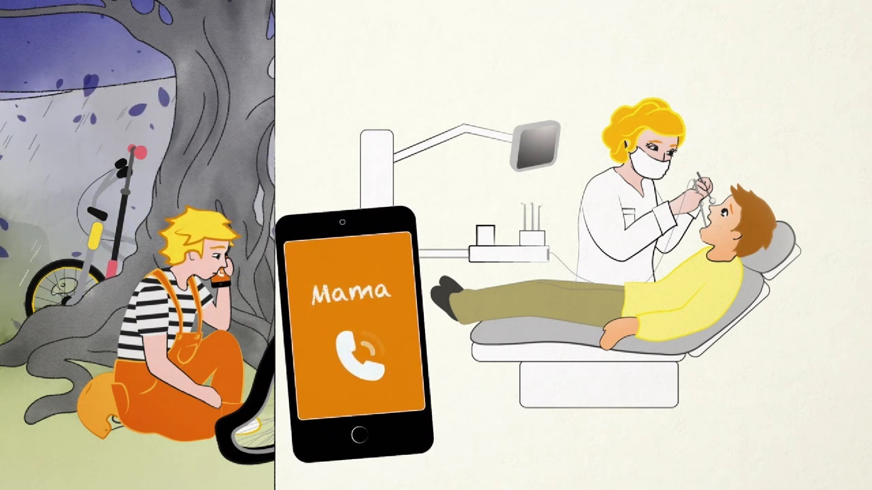

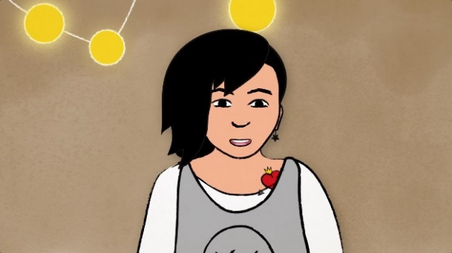

Aktentasche
Geld

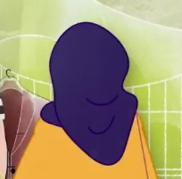
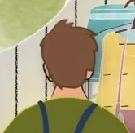

M2: Haushalt und Unternehmen

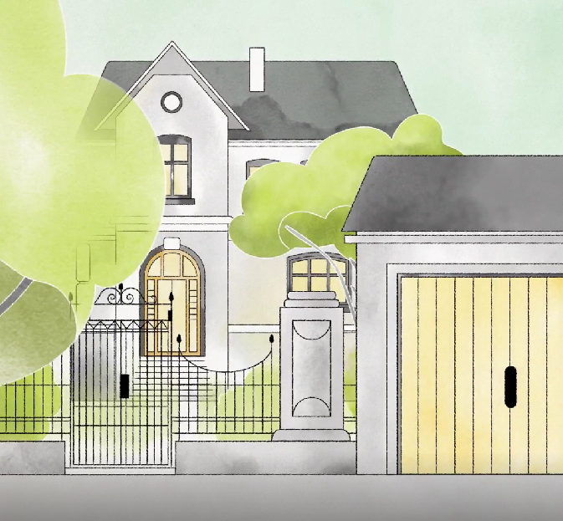



M3: Blick in die Zukunft
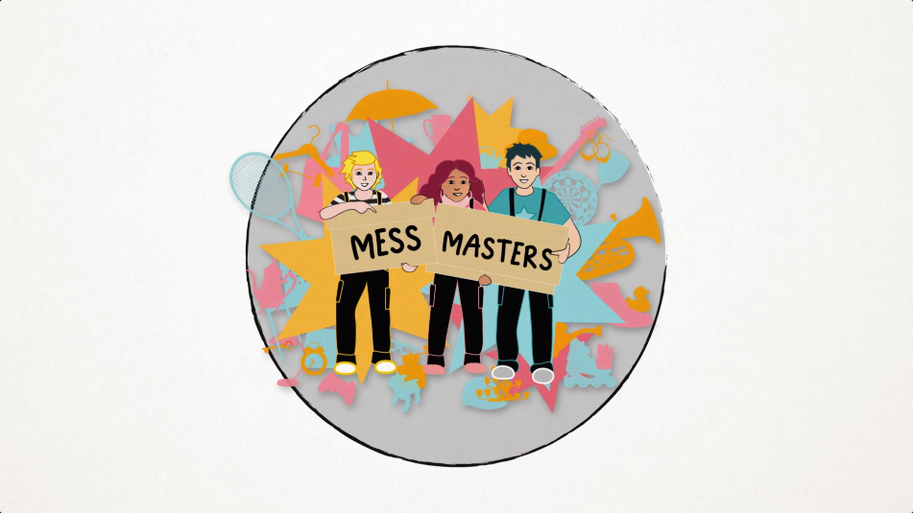

Aufgabe: Wie würdest du entscheiden?
Stell dir vor, Yara, Mia und Luca gründen nach der Schule wirklich ihr eigenes Unternehmen „Messmasters“. Das erste Jahr ist ein voller Erfolg, doch nun müssen sie ein paar schwierige Entscheidungen treffen.
- Lies dir die 4 Situationen aufmerksam durch.
- Mach dir Notizen in dein Heft, wie du in jeder Situation entscheiden würdest.
- Besprich deine Entscheidungen mit den anderen Personen aus deiner Gruppe. Einigt euch auf eine Entscheidung.

Entscheidung #1:
Viele Kund:innen von „Messmasters“ arbeiten unter der Woche. Für sie wäre es gut, wenn das Unternehmen seine Dienste auch am Abend und am Sonntag anbietet. Dadurch könnte „Messmasters“ auch neue Kund:innen gewinnen und mehr Geld verdienen. Dafür müssten dann alle auch am Wochenende arbeiten, wodurch sie weniger Freizeit hätten.

Entscheidung #2:
Weil das Unternehmen viele neue Aufgaben hat, müssen Yara, Mia und Luca zwei neue Lastwagen kaufen. Sie denken darüber nach, Elektro-Lastwagen zu kaufen, um die Umwelt zu schützen. Außerdem überlegen sie, ein Computer-Planungssystem für die Firma zu kaufen. Damit könnten sie die Fahrten der Lastwagen besser organisieren. Das spart Zeit und Geld und ist auch besser für die Umwelt. Aber um sich die Elektro-Lastwagen und das neue Computer-System leisten zu können, müssen Yara, Mia und Luca Geld von der Bank ausleihen.

Entscheidung #3:
Weil sie die viele Arbeit nicht alleine geschafft hätten, haben Yara, Mia und Luca drei Mitarbeiter:innen eingestellt. Diese haben dazu beigetragen, dass das Unternehmen erfolgreich ist. Jetzt möchten Yara, Mia und Luca ihren Mitarbeiter:innen mehr Geld bezahlen. Mia schlägt vor, ihnen anstatt einer Gehaltserhöhung einen Teil vom Gewinn zu geben. Das bedeutet, dass Yara, Mia und Luca zukünftig die Gewinne mit ihren Mitarbeiter:innen teilen würden. Dadurch hätten sie selbst weniger Geld, aber die Mitarbeiter:innen wären motivierter, weil sie am Erfolg der Firma beteiligt sind.

Entscheidung #4:
Um neue Kund:innen zu gewinnen, möchten Yara, Mia und Luca die Preise für die Entrümpelung senken. Das bedeutet aber weniger Geld für jeden Auftrag. Dafür könnte ihre Firma bekannter werden und mehr Aufträge bekommen. Damit die Preise niedriger sein können, müssen sie jedoch an anderen Stellen sparen, zum Beispiel bei den Gehältern der Mitarbeiter:innen.

M4: Der Staat im Wirtschaftskreislauf I

Aufgabe 1: Think

Du kennst die wichtigsten Aufgaben des Staats.
- Mach dir nun Gedanken darüber, warum diese Aufgaben für Haushalte und Unternehmen wichtig sein könnten.
- Trage deine Ideen in die Tabelle unten ein.


Haushalte
Unternehmen


z. B. gesündere Mitarbeiter:innen
z. B. längere Lebenserwartung



Aufgabe 2: Pair

Nachdem du die Einzelaufgaben selbstständig gelöst hast, musst du nun die nächste Aufgabe mit der Person neben dir lösen.

      - Präsentiert euch gegenseitig eure Ergebnisse. (2 Minuten pro Person)
      - Präsentiert der ganzen Klasse eure wichtigsten Informationen.

M5: Der Staat im Wirtschaftskreislauf II

Aufgabe 1: Think

Du kennst die wichtigsten Aufgaben des Staats.
- Mach dir nun Gedanken darüber, warum diese Aufgaben für Haushalte und Unternehmen wichtig sein könnten.
- Trag deine Ideen in die Tabelle unten ein.

Haushalte
Unternehmen

z. B. Regeln, die für alle gleich sind
z. B. Regeln, die für alle gleich sind

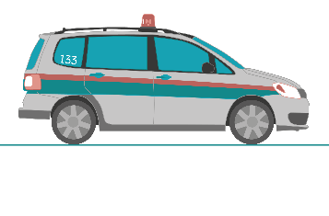

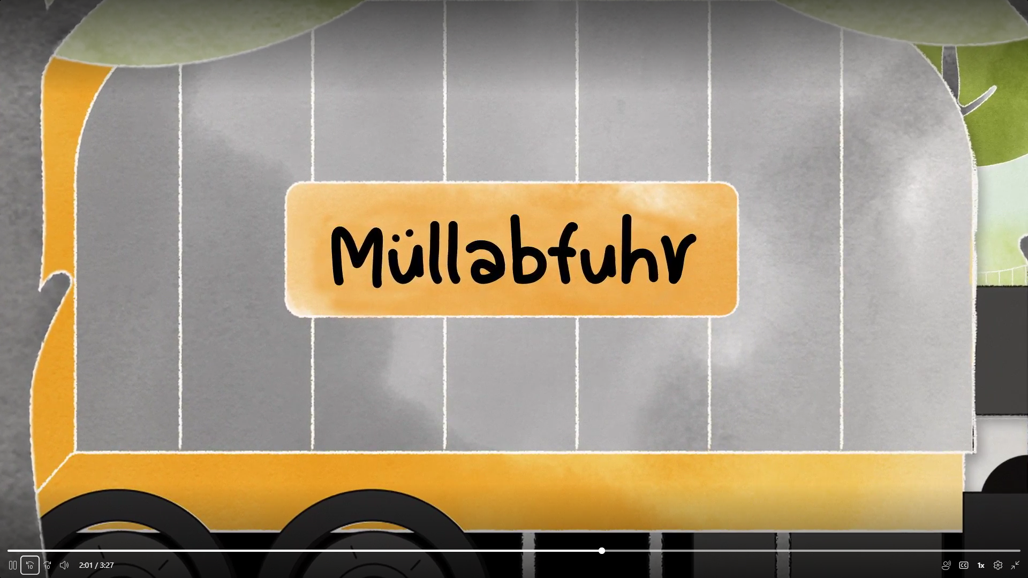



Aufgabe 2: Pair

Nachdem du die Einzelaufgaben gelöst hast, musst du nun die nächste Aufgabe mit der Person neben dir lösen.

- Präsentiert euch gegenseitig eure Ergebnisse. (2 Minuten pro Person)
- Präsentiert der ganzen Klasse eure wichtigsten Informationen.

M6: Was wäre, wenn …?

Aufgabe: Comic erstellen

Yara, Mia und Luca überlegen, wie sie später ihr Unternehmen „Messmasters“ gründen könnten und was ihnen dabei wichtig ist.
- Hilf ihnen, indem du die leeren Sprechblasen ausfüllst.
- Verwende dazu mindestens 6 der vorgegebenen Wörter.
- Denk dabei an den Wirtschaftskreislauf und seine Teilnehmer:innen: Haushalte, Unternehmen und Staat. Was stellen sie zur Verfügung, welche Interessen haben sie?

Kund:innen-Zufriedenheit
Viele Kunden
Müllabfuhr
Straße/ Infrastruktur
Gewinn
Regeln
Mitarbeiter:innen-Zufriedenheit
Nachhaltigkeit
Krankenhaus
Ausbildung
Haushalt
Dienstleistung

Wäre schon cool – aber was brauchen wir dafür eigentlich?
Stellt euch vor, wir gründen später wirklich ein Unternehmen. Wie mein Opa!



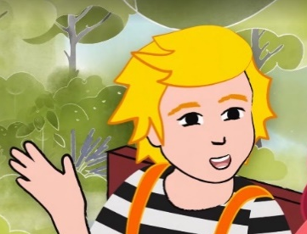
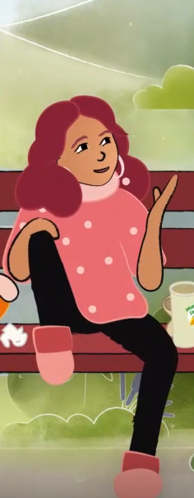
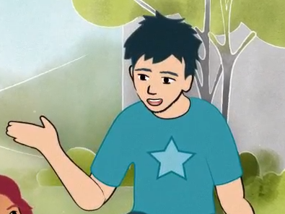

.

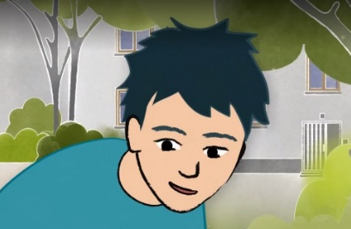

Yara, Mia und Luca überlegen, was sie alles brauchen…

.

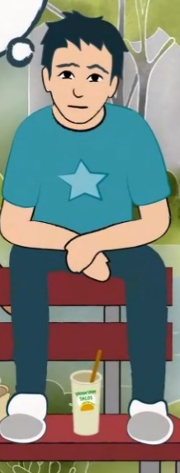

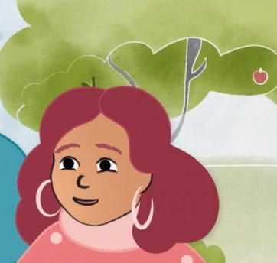
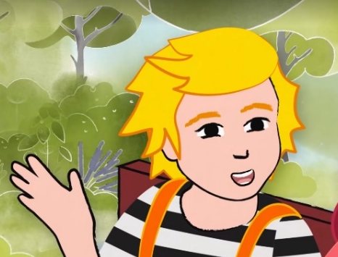
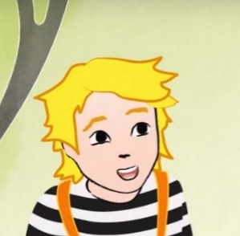

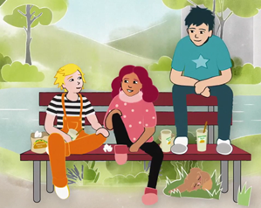
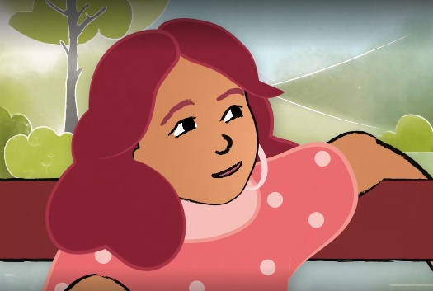

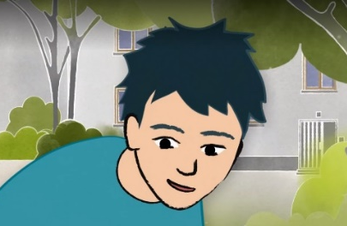
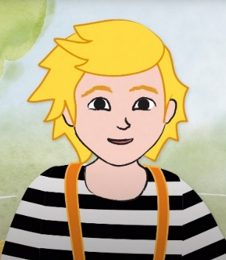
… und was ihnen besonders wichtig ist

…was der Staat mit ihrem Unternehmen zu tun hat…

Lösungen

Zum Video
Im Video werden verschiedene Themen angeschnitten, die je nach Interessen der Schüler:innen behandelt werden können. Hier ein Gesamtüberblick über mögliche Anknüpfungspunkte.

- 0:18: Verhandlungen – Geld, das man für Arbeit bekommt, ist verhandelbar
- 0:45: Nachhaltigkeit – wieder verkaufen statt wegwerfen
- 1:17: Rolle des Staats – Staat gestaltet Rahmenbedingungen und Regeln für das Wirtschaftssystem
- 1:20: Preisgestaltung – Preis gebrauchte versus neue Güter
- 1:40 – 2:00: Geld- und Warenkreislauf – Flohmarkt
- 2:00: Aufgaben des Staats – Müllabfuhr
- 2:18: Rolle der Bank – Geld auf die Bank zum Sparen bringen
- 2:31: Warenkreislauf – Krug wird weiterverwendet
- 2:39: Geldkreislauf – Tacos kaufen
- 2:56: Unternehmensgründung – Selbstständigkeit, Startkapital wird gebraucht
- 3:00: Allmende / Güter, die nichts kosten – Bänke in der Natur
- 3:07: Ressourcenverbrauch – zur Güterproduktion werden Ressourcen benötigt

M1: Geld einnehmen und ausgeben
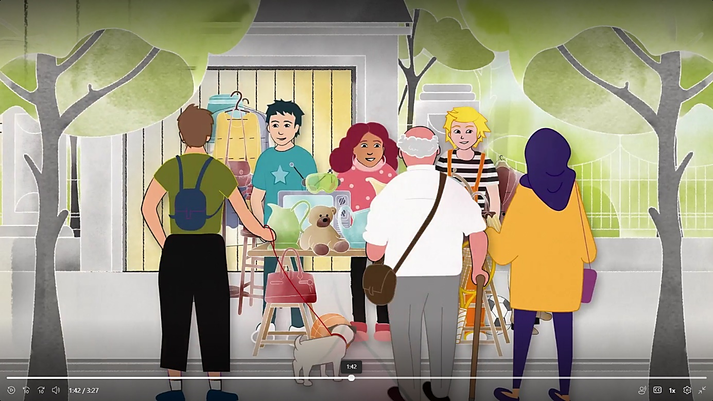
Tacos
Garage ausräumen
Taschengeld
Aktentasche
Krug
Taucherbrille
Geld

Geld
Geld

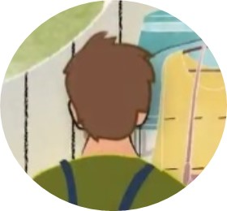
Geld

M2: Haushalt oder Unternehmen
Mia, Yara und Luca zählen jeweils zu einem Haushalt. Die Taco-Verkäuferin repräsentiert das Unternehmen. Zwischen diesen beiden Teilnehmer:innen am Wirtschaftskreislauf findet ein klassisches Tauschgeschäft statt: Yara, Mia und Luka bekommen von der Taco-Verkäuferin Waren im Gegenzug von Geld. Allerdings findet sich hier auch ein Beispiel, das im klassischen Modell des Wirtschaftskreislaufs nicht vorkommt: die Unternehmerin konsumiert bzw. kauft ein (nämlich den Krug) und die Haushalte stellen Güter zur Verfügung. Eine weitere weniger klassische Austauschbeziehung wird anhand des Flohmarkts gezeigt – hier tauschen Haushalte untereinander Waren aus. Diese Form der Austauschbeziehung hat auch in der Realwirtschaft in den letzten Jahren zugenommen, etwa in Form von online Plattformen wie willhaben oder AirBnB.

M3: Blick in die Zukunft
Die Entscheidungsszenarien zeigen anhand von Beispielen typische Zielkonflikte für Unternehmen auf. Im Anschluss werden diese Zielkonflikte kurz erläutert und Lösungs- bzw. Diskussionsvorschläge gemacht.

Entscheidung 1: Gewinn und Marktanteil können im Konflikt zueinanderstehen, wenn etwa die Preise und somit der Gewinn verringert werden, um so neue Kund:innen zu gewinnen und den Marktanteil zu erhöhen. Durch den verringerten Gewinn pro Stück / Dienstleistung muss dann eventuell an anderen Stellen gespart werden, z. B. an der Qualität des Produkts oder des Services oder bei den Löhnen der Mitarbeiter:innen.

Entscheidung 2: Maßnahmen zum Umweltschutz verursachen häufig erhöhte Kosten, wodurch der Gewinn verringert wird. Diese Kosten entstehen oft in Form von zusätzlichen Investitionen, die getätigt werden müssen. Wenn für diese Investitionen ein Kredit aufgenommen werden muss, geht das Unternehmen außerdem ein gewisses finanzielles Risiko ein. Die Rückzahlung des Kredits bzw. die dafür anfallenden Zinsen schmälern zukünftige Gewinne und stellen eine fixe finanzielle Belastung dar. In diesem Beispiel steht die Anschaffung von E-Autos für diesen Zielkonflikt. Es gibt aber auch Situationen, in denen Umweltschutz langfristig auch positive Auswirkungen auf das Unternehmen haben kann. Das soll in diesem Beispiel anhand des Computersystems gezeigt werden. Durch die Anschaffung würden zwar auch Kosten verursacht. Allerdings können dadurch Leerfahrten vermieden werden – das schont die Umwelt, hat aber auch große finanzielle Vorteile, da die vorhandenen Ressourcen viel besser genutzt werden können. Anhand dieses Beispiels kann die Komplexität von Umweltschutzmaßnahmen besprochen werden und besonders auf die langfristige Perspektive (auch finanziell) eingegangen werden.

Entscheidung 3: Dieses Beispiel stellt den Punkt Mitarbeiter:innen-Zufriedenheit in den Vordergrund. Zum einen wird Wertschätzung gegenüber Mitarbeiter:innen allgemein thematisiert, indem darauf hingewiesen wird, dass sie für den Erfolg eines Unternehmens wichtig sind. Zum anderen wird ein konkreter Vorschlag für diese Wertschätzung in finanzieller Form gemacht, nämlich die Beteiligung der Mitarbeiter:innen am Gewinn. Hier kann darüber diskutiert werden, dass Mitarbeiter:innen ja einen wesentlichen Teil der Wertschöpfung in einem Unternehmen übernehmen und ob es in Anbetracht dessen nicht auch fair wäre, sie am Gewinn zu beteiligen. Gleichzeitig kann auch diskutiert werden, welche Auswirkungen ein Verlust auf das Einkommen der Mitarbeiter:innen hätte. Besonders spannend ist es, da hier das Thema aus Unternehmer:innensicht beleuchtet wird. Hier kann die Diskussion vertieft werden, indem man die Schüler:innen auffordert, sich auch in die Lage der Mitarbeiter:innen zu versetzen und so beide Perspektiven gegeneinander abzuwägen. Auch andere Möglichkeiten, die Mitarbeiter:innen-Zufriedenheit zu fördern, können thematisiert werden, z. B. flexible Arbeitszeiten, Eigenverantwortung, regelmäßige Möglichkeiten zur sozialen Interaktion, Benefits (Öffi-Tickets, Essensgutscheine).

Entscheidung 4: In diesem Beispiel könnte durch Arbeiten am Wochenende und abends die Kund:innen-Zufriedenheit und auf längere Sicht eventuell auch Gewinn und Marktanteil erhöht werden. Allerdings müssten sowohl die Mitarbeiter:innen als auch Yara, Mia und Luca dann auch am Wochenende und abends arbeiten. Hier ist es wichtig, vor allem auf die langfristige Perspektive einzugehen. So mag es auf den ersten Blick logisch erscheinen, den Dienst des Unternehmens auch am Wochenende anzubieten, da viele Kund:innen genau dann Zeit haben, was wiederum große finanzielle Vorteile mit sich bringen würde. Allerdings könnte die Umsetzung auf lange Sicht von Nachteil sein: gute Mitarbeiter:innen könnten verloren gehen, da sie sich am Wochenende z. B. um ihre Familie kümmern müssen oder ihre Freizeit mit Freund:innen zu sehr schätzen, um sie aufzugeben. Wenn gute Mitarbeiter:innen das Unternehmen verlassen, müssen Yara, Mia und Luca selbst mehr arbeiten oder Aufträge ablehnen, wodurch der erhoffte Gewinnzuwachs ausbleiben würde. Hier bietet es sich daher an, gemeinsam mit den SuS einen Kompromiss zu finden. So könnte das Unternehmen z. B. nur jedes zweite Wochenende seine Dienste anbieten oder unter der Woche nicht jeden Abend, sondern nur an 1 bis 2 Tagen. So wäre die Belastung für die Mitarbeiter:innen nicht zu hoch und gleichzeitig könnte den Kund:innen entgegengekommen werden.

M4: Der Staat im Wirtschaftskreislauf I
 | Haushalte | Unternehmen
Gesundheit | - öffentliche Gesundheitsvorsorge gibt  Sicherheit  - verlängert Lebenserwartung  - verringert Kosten besonders bei  schweren Erkrankungen/ Unfällen | - Mitarbeiter:innen sind fitter  - bessere Planbarkeit z. B. im Fall von Krankenständen
Öffentliche Erholungsanlagen | - leisten Beitrag zur physischen und  mentalen Gesundheit  - schaffen kostenloses Freizeitangebot | - zufriedenere und produktivere  Mitarbeiter:innen
Straßen / Infrastruktur | - erhöhte Mobilität schafft mehr  persönliche Freiheiten  - besserer Kontakt mit  Familie und Freund:innen wird ermöglicht  - öffentliche Einrichtungen sind  einfacher zu erreichen | - Transport von Waren wird  vereinfacht  - Transport von Waren ist  günstiger, weil aus verschiedenen  Alternativen gewählt werden kann  - Zugang zu Kund:innen wird  erleichtert

M5: Der Staat im Wirtschaftskreislauf II
 | Haushalte | Unternehmen
Sicherheit | - Schutz vor Gewalt oder Diebstahl  - allgemeingültige Regeln, die für alle  gleich sind | - Schutz vor Diebstahl  - Regeln, an denen sich jede Person  orientieren kann
Öffentliches Müllmanagement | - saubere Umwelt  - geringere Kosten  - kein Organisationsaufwand | - geringere Kosten für  Müllmanagement  - weniger logistischer Aufwand  (Planung) dafür, was mit Abfall  passiert und wie er abtransportiert  wird
Bildung | - Zugang zu Bildung erhöht die  späteren Wahlmöglichkeiten im Beruf  - gute Bildungsangebote helfen bei der  späteren Jobsuche  - Bildung verhilft zu einem gesicherten  Einkommen  - aufgrund von Bildung und dem damit  verbundenen Wissen erhöht sich die  Möglichkeit, politische Prozesse  mitzugestalten | - gut ausgebildete Mitarbeiter:innen  verhelfen dem Unternehmen zum  Erfolg

M6: Was wäre, wenn …?
Beispiellösung siehe nächste Seite

Ja, der stellt auch das Krankenhaus zur Verfügung, wenn uns bei der Entrümpelung die Kiste auf den Fuß fällt :D

Ja, ohne Ausbildung geht gar nichts. Und dann brauchen wir Fahrzeuge für die Entrümpelung.

Gut, dass wir so ein gutes Straßennetz haben. Das verdanken wir dem Staat.

Naja, zuerst müssen wir eine Ausbildung machen.

Yara, Mia und Luca überlegen, was sie alles brauchen…

Dafür gibt der Staat aber auch haufenweise Regeln vor.

Ja, das verringert, aber eventuell den Gewinn.

Uff hoffentlich brauchen wir das nicht!

Genau, wie z. B. Umweltschutz-Maßnahmen. Ich will auf jeden Fall ein Unternehmen, dass auf Nachhaltigkeit Wert legt.

Ja, und ohne Kund:innen gibt es unser Unternehmen nicht.

Mir ist am wichtigsten, dass die Leute gerne bei uns arbeiten und unsere Kund:innen uns mögen: also Mitarbeiter:innen- und Kund:innen- Zufriedenheit.

… und was ihnen besonders wichtig ist

Genau! Viele zufriedene Kund:innen bedeutet mehr Gewinn und einen größeren Marktanteil.

…was der Staat mit ihrem Unternehmen zu tun hat…

Wabe: Wirtschaftskreislauf
Folie 2: Der Wirtschaftskreislauf (Quiz)
Markiere die richtigen Antworten.
- Der Staat stellt Infrastruktur zur Verfügung, die für einen gut funktionierenden Wirtschaftskreislauf benötigt wird.
- Die Teilnehmer:innen des Wirtschaftskreislaufs haben in der Realität vielfältige Rollen. So können z. B. auch Haushalte untereinander Güter verkaufen.
- Teilnehmer:innen des Wirtschaftskreislaufs sind Haushalte und der Staat.
- Haushalte produzieren Güter und verkaufen diese an Unternehmen.
- Haushalte erhalten von den Unternehmen Löhne für ihre Arbeitsleistung.

Folie 3: Unternehmensziele (Verbinden)
Gewinn | Ein Unternehmen nimmt ein zusätzliches Produkt in sein Angebot auf, um mehr zu verkaufen.
Mitarbeiter:innen-Zufriedenheit | Ein Unternehmen führt auf Wunsch die 4-Tage-Woche ein.
Marktanteil | Ein Unternehmen überzeugt durch eine gute Werbekampagne Kund:innen von anderen Unternehmen, in Zukunft bei ihnen einzukaufen.
Nachhaltigkeit | Ein Unternehmen investiert in Maßnahmen zur Kreislaufwirtschaft (z. B. Abfall, der bei der Produktion entsteht, wird teilweise wiederverwendet).
Kund:innen-Zufriedenheit | Ein Unternehmen bietet seine Dienste in Zukunft auch an einem Samstag an, um den Kund:innen entgegenzukommen.

Folie 4: Aufgaben des Staats (Catch)
Richtige Begriffe: Müllabfuhr, Regeln, Infrastruktur, Krankenhaus, Schule, Straßen, Sicherheit
Falsche Begriffe: Nachhilfe, Auto-Herstellung, Preisbildung, Produktvielfalt

Folie 5: Wirtschaftskreislauf I (Drag & Drop)
Der Staat erfüllt viele verschiedene Aufgaben, die dabei helfen, dass der Wirtschaftskreislauf gut funktioniert. So führt z. B. eine gute öffentliche Gesundheitsversorgung zu einer verlängerten Lebenserwartung und zu mehr Sicherheit in der Bevölkerung. Für Unternehmen ist das von Vorteil, da ihre Mitarbeiter:innen fitter sind.
Eine gute öffentliche Infrastruktur hat ebenfalls viele Vorteile. Für Haushalte bedeutet sie mehr persönliche Freiheiten und eine bessere Erreichbarkeit von Familie, Freund:innen und öffentlichen Einrichtungen. Für Unternehmen wird der Transport von Waren vereinfacht und der Zugang zu Kund:innen erleichtert.

Folie 6: Wirtschaftskreislauf II (Drag & Drop)
Der Staat ist zudem für die öffentliche Sicherheit zuständig. Dazu gehören auch Regeln, an denen sich alle Haushalte und Unternehmen orientieren können bzw. müssen. Des Weiteren wird das Müllmanagement vom Staat übernommen, um für eine saubere Umwelt zu sorgen. Für Haushalte ist das wichtig, um die Kosten und den Organisationsaufwand bei der Müllentsorgung zu verringern. Auch für Unternehmen erleichtert das die Planung und den Aufwand für ihr Abfallmanagement.
Eine zentrale Rolle sowohl für Haushalte als auch für Unternehmen spielt auch der Zugang zu Bildung. Für Haushalte erhöht eine gute Bildung die späteren Wahlmöglichkeiten im Job und die Chance auf ein gesichertes Einkommen. Unternehmen profitieren von gut ausgebildeten Mitarbeiter:innen, die ihnen zum Erfolg verhelfen.

Anhang

Bilder
Alle Bilder sowie andere Medien (z. B. Videos) sind aus der Lizenz ausgenommen. Wenn nicht anders angegeben, handelt es sich um eigene Darstellungen.

Impressum
STIFTUNG FÜR
WIRTSCHAFTSBILDUNG
c/o Impact Hub Vienna
Lindengasse 56/18-19
1070 Wien
E-Mail: office@wirtschaft-erleben.at
CC BY NC SA


https://creativecommons.org/licenses/by-nc-sa/4.0/deed.de
Auf individuelle Anfrage (z. B. von Verlagen) können auch andere Lizenzbedingungen vereinbart werden.

Bei einer Weiterverwendung sollen folgende Angaben gemacht werden:
Stiftung Wirtschaftsbildung (2025) Der Wirtschaftskreislauf: Akteur:innen und ihre Ziele. CC BY NC SA 4.0.

BWL-Lexikon.de (2023) Wirtschaftskreislauf. https://www.bwl-lexikon.de/wiki/wirtschaftskreislauf/. Zugegriffen am 23.10.2023.
Simple Club (2023) Ziele von Unternehmen. https://simpleclub.com/lessons/industriekaufmann-frau-ziele-von-unternehmen. Zugegriffen am 23.10.2023.
BWL-Lexikon.de (2023) Ökologische Ziele. https://www.bwl-lexikon.de/wiki/oekologische-ziele/. Zugegriffen am 08.11.2023
Gabler Wirtschaftslexikon? (2023) Kreislaufanalyse https://wirtschaftslexikon.gabler.de/definition/kreislaufanalyse-39489. Zugegriffen am 23.10.2023
Study Smarter (2023) Erweiterter Wirtschaftskreislauf. https://www.studysmarter.de/studium/bwl/makrooekonomie-studium/erweiterter-wirtschaftskreislauf/. Zugegriffen am 23.10.2023
Verwendete Abkürzungen in der Planungsmatrix: M = Material; SuS = Schülerinnen und Schüler; L = Lehrperson; PPT = Powerpoint-Präsentation

